|  |  |  |  |
| --- | --- | --- | --- |
| MEEting mentor | | | |
| Location: | Đại Học Văn Lang | **Team Bất Động Sản** | |
| Datetime: | 19/12/2019 | Mentor: | Đặng Đình Hòa |
| Attendance: | Trương Quang Vương  Trịnh Như Phương  Phạm Quốc Nhân  Nguyễn Anh Minh  Huỳnh Tuấn Đạt | Progress: | 51% |
| Absence: |  | Issue(s): | 0 |

# Agenda Items

1. Trình bày công việc trong tuần qua :

* Lịch trình training trong tuần vừa qua : nhóm phải có thư mục để lưu các tài liệu , nếu tài liệu online thì phải có link , và ghi lại training được những gì .
* Trình bày test case : trong module 1 thì nhóm chỉ thực hiện 7 function nên chỉ viết 7 testcase trước , sau khi code xong thì sẽ thực hiện và viết tiếp các test case trong module 2 .
* Trình bày design của module 1 , usecase diagram đã update , testability : sửa lại unit test theo cấu trúc file
* Trình bày những gì đã tìm hiểu về firebase : nơi lưu trữ database của nhóm .

1. Trong tuần sau nhóm sẽ tiếp tục training , và đồng thời triển hai code module 1 của dự án .

Timelog

Huỳnh Tuấn Đạt

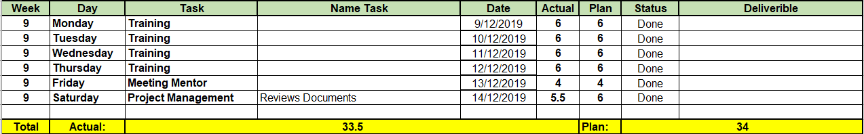

Phạm Quốc Nhân

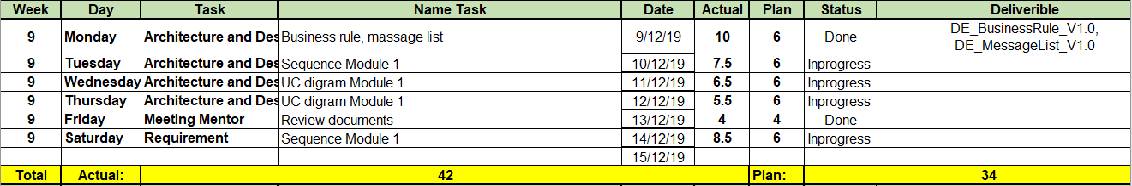

Trương Quan Vương

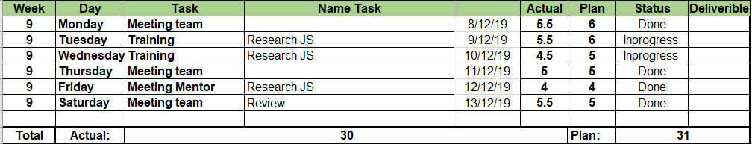

Nguyễn Anh Minh

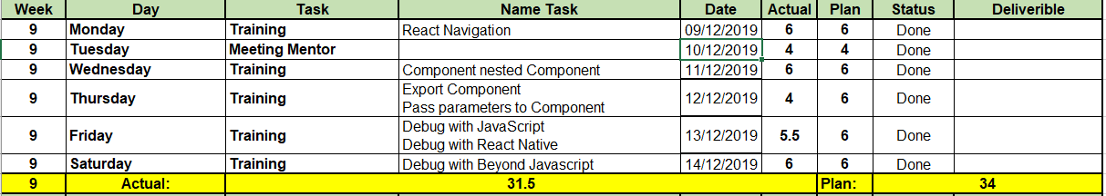

Trịnh Như Phương

